17.12. plkst.12.00

Krāslavas novada centrālajā bibliotēkā

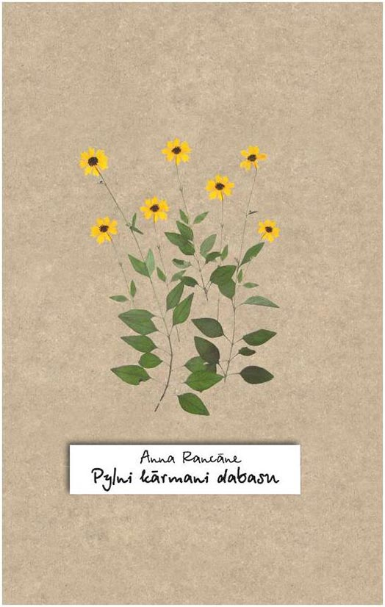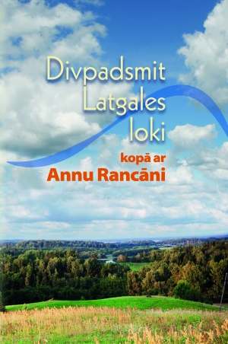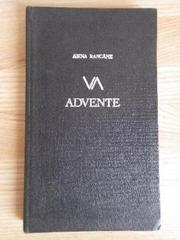

„ADVENTE”

tikšanās ar dzejnieci
ANNU RANCANI

Annas Rancānes dzejā rodamas vērtības, ko gribas iedzīvināt un ievīt ikdienā - mīlestība, ģimene, senās tradīcijas, cilvēcība, darba tikums, patriotisms, ticība. Viņas dzeja uzrunā dziļi un patiesi.

Tiek aicināti visi interesenti

